UNIVERSIDAD DE ALMERÍA

Facultad de Humanidades


GRADO EN …………………..

Curso Académico:

Convocatoria (Junio/Septiembre):

Título del Trabajo Fin de Grado:

- Autor/a ‐

- Tutor/a ‐

1

RESUMEN

Descripción breve, menos de 250 palabras, al principio del trabajo.

Cuando el trabajo sea en otro idioma, el resumen también deberá incluirse en español.

Times New Roman, 12, espacio interlineal 1,5, sangrar primera línea de cada párrafo 1 cm.

Márgenes: Normal.

2
ÍNDICE

– El índice debe ir paginado.

– Times New Roman, 12, espacio interlineal 1,5.

3
TÍTULO

[TIMES NEW ROMAN, 14, NEGRITA, MAYÚSCULA Y

CENTRADA]

Autor/a

[Times New Roman, 14, minúscula y centrada, normal, separar del título y del Corpus del texto una línea]

Ofrecemos las siguientes orientaciones de formato para todo el Corpus: introducción, desarrollo y conclusiones, estas últimas deberán ir también en español, al igual que el resumen, cuando el ensayo sea en otro idioma.

- Corpus: Times New Roman, 12, espacio interlineal 1,5, sangrar primera línea de cada párrafo 1 cm.

– El Corpus del ensayo debe tener las páginas numeradas.

– Márgenes: Normal.

– Estilo:

Mayúsculas acentuadas.

Años sin puntuación: 1969.

Latinismos en cursiva: et al., oppida, per se, in situ.

– Notas. Preferentemente a pie de página: numeradas, letra Times New Roman 10 ptos¹.

– Citas:

Las citas en el texto se realizarán del siguiente modo: apellido/s del autor/es en minúsculas, sin inicial del nombre, seguido del año de publicación y página/s tras dos puntos (en caso de cita específica), todo entre paréntesis. Si hay más de dos autores/as

¹ Numeradas. Times New Roman 10, espacio interlineal 1,0. Separar una línea del párrafo anterior y posterior.

4
se añadirá al primero et al. Ejemplos: (Belén Deamos y Chapa Brunet 1997), (Fernández-Posse et al. 2008).

Cuando se reproduzca una frase o un pequeño texto de un/a autor/a se hará en cursiva seguido de la cita con el estilo de la fuente normal (Autor/a año: página), y en el caso de tratarse de un texto superior a cuatro líneas se hará del siguiente modo:

Las citas que superen las cuatro líneas deberán figurar sangradas (1cm en ambos lados)…………………………………………………………………………………………

…………………………………………………………………………………………………

…………………………………………………………………………………(autor año de publicación: página) [Times New Roman, 11, cursiva, espacio interlineal sencillo, separar del párrafo anterior y posterior una línea]

– Títulos de los apartados:

  - Título apartado [Times New Roman, 12, negrita, espacio interlineal 1,5. Separar una línea del párrafo anterior y posterior]

1.1. Título subapartado [Times New Roman, 12, espacio interlineal 1,5. Separar una línea del párrafo anterior y posterior]

– Ilustraciones:

Figuras (dibujos/mapas) y Tablas irán numeradas en arábigos; Láminas (fotografías) numeradas en romanos. Cada ilustración irá acompañada, bajo la misma, de su pie con número y breve texto descriptivo (Fig. 1. Título; Tab.1. Título; Lám. I. Título).

Ejemplos:

5

 | Título columna [centrado] | Título columna [centrado]
Título fila [justificado a la | Dato [justificado a la derecha] | Dato [justificado a la derecha]
izquierda]
Título fila [justificado a la | Dato [justificado a la derecha] | Dato [justificado a la derecha]
izquierda]
Título fila [justificado a la | Dato [justificado a la derecha] | Dato [justificado a la derecha]
izquierda]

Tab. 1. Título [Times New Roman, 9, centrado con numeración arábiga]

Fuente: [Times New Roman, 9, centrado]
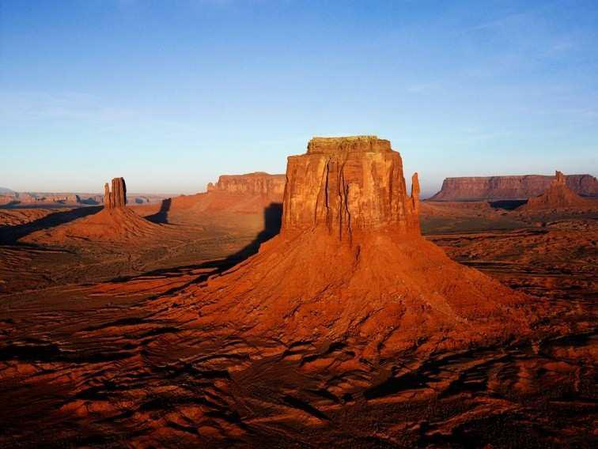

Lám. I. Título [Times New Roman, 9, centrado con numeración arábiga]

Fuente: [Times New Roman, 9, centrado]

– Referencias bibliográficas:

En la bibliografía final las referencias figurarán con todos los datos editoriales, por orden alfabético. Si varias obras son del mismo autor/a y año, se referenciarán por orden cronológico de más antiguo a más reciente diferenciando el año con letras a,b,c, etc.

Las Tesis u otros documentos inéditos consultados aparecerán en notas a pie de página.

El estilo será Times New Roman, 12, espacio interlineal sencillo, sangría francesa en 1 cm a partir de la segunda línea de cada entrada. Dejar línea en blanco entre entradas.

6
Ejemplos (sistema MLA: el usado de manera más común en las Ciencias Sociales

y Humanidades):

Cobo, Rosa. Fundamentos del Patriarcado Moderno. Jean Jacques Rousseau. Madrid: Cátedra, 1995

Davey, Maeve Eileen. 2010. “She had to start thinking like a man: Women Writing Bodies in Contemporary Northern Irish Fiction”. Estudios Irlandeses 5, 2010: 12-24. http://www.estudiosirlandeses.org/Issue5/Issue5_pdfs/Maeve_E_Davey.pdf [5 sept. 2010]

Ojeda Alba, Julieta y Rosa María Jiménez Catalán. “Vocabulary Gender Patterns in EFL compositions: A Cross Sectional and Longitudinal Study”. Porta Linguarum 13: 9-28.

Para más ejemplos, ver documento FORMATOS BIBLIOGRÁFICOS.

Dado que en el archivo de Formatos Bibliográficos no se especifica cómo se cita un congreso, un documento oficial o un mapa, hechas las consultas pertinentes al servicio de formación de la Biblioteca y atendiendo a las recomendaciones del profesorado, la referencia en la bibliografía y la cita de este tipo de documentos en el texto se haría del siguiente modo:

CONGRESOS:

- Referencia bibliográfica:

Cara Barrionuevo, Lorenzo y José Luis García López. "Un ejemplo de fondeadero en la costa meridional: Análisis de distribución espacial de los hallazgos romanos en la ciudad de Almería." Actas del XXI Congreso Nacional de Arqueología. Vol. 1. [Zaragoza]: Diputación General de Aragón, Departamento de Educación y Cultura, 1995. 127-142. Impreso.

- Cita en el texto:

(Cara Barrionuevo et alii 1995).

DOCUMENTO OFICIAL:

- Referencia bibliográfica:

Junta de Andalucía, Consejería de Cultura. "Decreto 285/2009, de 23 de junio, por el que se inscriben en el Catálogo General del Patrimonio Histórico Andaluz como Bienes de Interés Cultural, con la tipología de Zona Arqueológica [...]." Boletín Oficial de la Junta de Andalucía 129.1 (2009): 86-101. Impreso

7

- Cita en el texto:

Se especifica en el texto el Decreto (Decreto 285/2009) sin ser necesario referenciarlo al final del párrafo. En el caso de no tratarse de un Decreto que se pueda indicar del anterior modo, la cita del texto habría que expresarla como una publicación gubernamental:

(BOJA 129.1 2009: página o páginas)

MAPAS:

- Referencia bibliográfica:

Instituto Geográfico Nacional (2009). “1045-III. Almería”. /Mapa Topográfico Nacional/ /1:25.000 / (2nd ed.) Madrid: Centro Nacional de Información Geográfica.

- Cita en el texto:

(IGN 2009) o más completa (IGN 2009 / MTN25/ Almería 1045-III).

- Geo-referenciación:

Podría indicarse, por ejemplo, la Alcazaba, mediante la simple georreferenciación del lugar central, de los extremos de su perímetro… con las coordenadas del propio mapa: UTM o cualquiera de las otras que facilita el IGN (en grados y minutos de latitud N y de longitud E) en la Web del visor.

8

